理科教育法Ⅳ 第4回模擬授業
天気とその変化 〜雲をつくろう！〜
6月9日実施
2班 宇野詩織 小林正幸 高田修次 藤井靖子 前田知紗子

1．目的
雲を実際に作る体験を通して，実際の雲のでき方を学ぶ。
既知の知識を用いて考える力を育てる。（中学2年生対象）

2．理論
雲は地表付近の水蒸気を含む空気が上昇して膨張し，温度が下がって含まれている水蒸気が水滴や氷の粒になることで出来る。ペットボトル内で同様の条件を再現すると，容器内でのくもりを観察することが出来る。

3．方法
準備物：炭酸飲料用ペットボトル2本，線香，マッチ，ぬるま湯
実験方法：1本のペットボトルにぬるま湯と線香の煙を入れ，キャップを閉める。もう1本のペットボトルには線香の煙だけを入れ，キャップを閉める。このとき，どちらも煙を入れすぎないようにする。それぞれのペットボトルを少し強めに手で押しつぶしたり放したりして，そのときのペットボトル内の様子を観察する。

4．結果・考察
ぬるま湯と線香の煙を入れたペットボトルでは，放したときにくもりを観察することが出来た。一方，線香の煙のみを入れたペットボトルではくもりを観察することが出来なかった。このことより，雲ができるためには水（水蒸気）が必要だということがわかった。

5．良かった点
・話がまとまっていた
・黒板に書いている図がよかった
・実験に入る前に復習があった
・実験結果を整理してから，実際の雲の出来かたを説明していた
・プリントがよかった
・授業らしかった
6．改善点（授業考察）
・プリントの括弧が小さかった
・プリントの穴埋め部分での文章に主語がない
・実験での変化がわかりにくい班があった
→実験準備から時間が経ったことが原因だと予想できる。よって実験準備を生徒にしてもらうと成功率があがると考えられる。
・断熱冷却の話を簡単に，具体例を挙げて説明した方がよい（自転車の空気入れなど）
・雲が出来る過程の図は，プリントに載せるのではなく自分で描かせるほうがよい（理解が深まる）
・「氷の結晶」という言い方ではなく，氷の小さな粒（氷晶）という言い方にするほうがよい（大きさについての誤解が生じる恐れがある）
→参考にした教科書では「氷の結晶」と「氷の粒」の両方の記述が使われていた。

7．授業風景
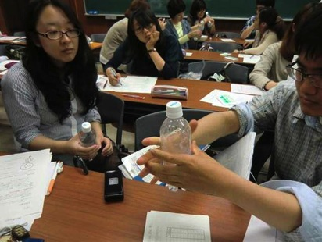
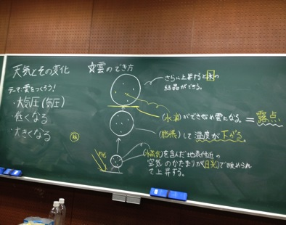

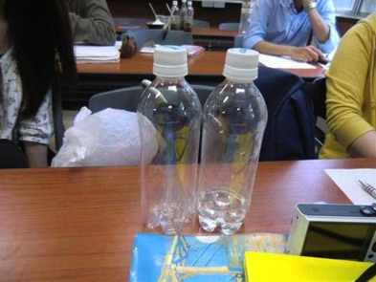

左上：板書
左下：実験装置
右上：実験風景

8．授業評価
評価内容 | 評価平均
①服装や話し言葉は教員として適当だったか？ | 4.7
②声は生徒の方に向かって発せられ、聞き取りやすかったか？ | 4.7
③発問は生徒が考えれば答えられるように工夫されていたか？ | 4.4
④板書の文字や数字、図などは丁寧で読みやすかったか？ | 4.4
⑤板書は学習者がノートを取りやすいように配置されていたか？ | 4.4
⑥実験や観察は現象や対象物がはっきり確認できるものだったか？ | 4.1
⑦実験は学習内容の理解・定着の助けになるものだったか？ | 4.2
⑧立ち位置（黒板や演示実験が隠れる等）や机間巡査は適当だったか？ | 3.9
⑨授業の事前準備はしっかりとされていたか？ | 4.3
⑩生徒の反応を確認しながら授業を進めていたか？ | 4.4
合計 | 43.5
平均 | 4.4

天気の変化 月 日（ ）
授業配布プリント
組 番
テーマ：
○1年次の復習
・地表付近の物体が空気から受ける圧力を何と言いますか。＿＿＿＿＿＿＿＿＿
・その圧力は上空に行くほど（高くなる／低くなる）。
・空気が上昇すると、その空気の体積は（大きくなる／小さくなる）。
＊空気が膨張すると温度が下がる。
○実験 雲をつくる○
・実験に必要なもの（各班） 線香・マッチ・500mLペットボトル2本・お湯
・方法 1.ぬるめのお湯を少しペットボトルにそそぐ。
2.マッチで線香に火をつけ、煙を少しペットボトルに入れてふたをする。
3.もう片方のペットボトルは線香の煙だけ入れ、ふたをする。
4.これらのペットボトルをそれぞれ一度強くにぎり、その後ぱっと離す。ペットボトル内の様子を観察する
・結果の整理
手で押したり放したりしたとき、容器内にどのような変化が見られたか。

★雲のでき方
これがさらに上昇すると、（ ）の結晶ができ始める。

（ ）ができ始め、雲になる。＝（ ）

（ ）して温度が（ ）がる。

（ ）を含んだ地表付近の空気のかたまりが（ ）で暖められて上昇する。

